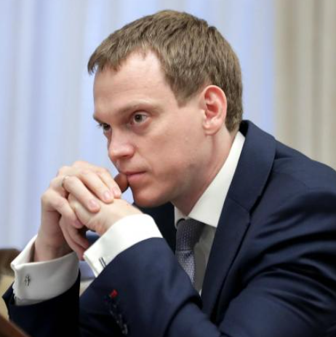

Малков Павел Викторович

Губернатор Рязанской области

Родился 29 января 1980 года в Саратове.
В 2001 году окончил Саратовский государственный технический университет по специальности «Программное обеспечение вычислительной техники и автоматизированных систем», в 2004 году – прошел профессиональную переподготовку в Поволжской академии государственной службы им. П.А. Столыпина по специальности «Государственное и муниципальное управление», а в 2008-2009 гг. – обучение в Академии народного хозяйства при Правительстве Российской Федерации по программе MBA, специализация «Информационный менеджмент».
В 2001-2003 гг. работал в коммерческих организациях.
С 2003 по 2006 гг. работал на различных должностях в Правительстве Саратовской области.
2006-2009 гг. – заместитель министра экономического развития и торговли Саратовской области.
2009-2010 гг. – заместитель директора промышленного предприятия ЭПО «Сигнал».
2010-2012 гг. – глава комитета по информатизации Саратовской области, в том числе в должности министра Правительства Саратовской области.
В 2012 г. исполнял обязанности заместителя Председателя Правительства Саратовской области.
2012-2017 гг. – заместитель директора Департамента государственного регулирования в экономике Министерства экономического развития Российской Федерации.
2017-2018 гг. – директор Департамента государственного управления Министерства экономического развития Российской Федерации.
2018-2022 гг. – руководитель Федеральной службы государственной статистики.
Классный чин – действительный государственный советник Российской Федерации 1 класса.
Указом Президента Российской Федерации от 10 мая 2022 года № 280 назначен временно исполняющим обязанности Губернатора Рязанской области.
C 21 сентября 2022 года вступил в должность Губернатора Рязанской области.
В 2018 году награжден медалью ордена «За заслуги перед Отечеством» II степени.
Женат, воспитывает двоих детей.

